光大信托-信诺3号集合资金信托计划
2020年2月监管报告

项目名称：三亚海棠之星项目三、四期
委托方：光大兴珑信托有限责任公司
受托方：北京康信君安资产管理有限公司
监管人员：黄丽诗
日期：二〇二〇年三月十日
目录
1项目基本情况 1
2重大事件披露 1
3项目五证办理及施工进度情况 1
3.1项目五证办理情况说明 1
3.2项目2020年2月施工进度情况 2
4标的项目现场照片（2020年2月） 3
5印鉴使用情况 5
6合同签订情况 8
7项目销售情况 8
8资金情况 9
8.1资金流出情况 9
8.2资金流入情况 9
8.3各账户余额 9
附件一对账单 10

为了方便阅读之目的，本报告中将部分名称简写为：
·项目公司：三亚巨源旅业开发有限公司
·光大信托：光大兴陇信托有限责任公司
·康信：北京康信君安资产管理有限公司

1项目基本情况
标的项目为三亚海棠之星项目三期、四期，销售宣传名海棠华著（三期、四期），位于三亚市海棠湾旅游开发区海棠北路18号。目前正在建设的三四期规划用地面积131452.39㎡，总投资约为20亿元，三期总建筑面积48411.18㎡，拟建设169栋低层独栋酒店，地上一层，地下一层合院建筑，配有地下车库及室外泳池，含精装修。四期总建筑面积73888.76㎡，拟建设25套低层独栋酒店及1栋高层酒店（公寓），不含精装修，国有建设用地使用权出让年期为商业40年，使用期限至2047年6月28日止。

2重大事件披露
（1）2019年12月11日项目公司告知，因未付四期总包单位工程款，四期总包浙江博元建设股份有限公司于11月10日自行停工，截至2020年2月29日仍未复工，目前项目四期处于停工状态。
（2）受疫情影响，工人从岛外进来需先隔离十四天。2月24日，工地部分复工，但工程进展缓慢，现场形象进度与1月相比变化不大。
（3）项目公司原总经理刘吉恒在2月已被调回集团，陈基书为项目公司现任总经理。

3项目五证办理及施工进度情况

3.1项目五证办理情况说明
截至2020年2月项目五证办理进度情况
五证 | 取得时间 | 备注
不动产权证书 | 2014年10月21日 | 三土房（2014）字第13970号（三、四期）
建设用地规划许可证 | 2013年12月6日 | 地字第【2013】18号（一至四期）
建设工程规划许可证（临时） | 2019年4月9日 | 三服园建临证【2019】5号（四期）
建筑工程施工许可证 | 2018年10月15日 | No.00017739（三期一标段）
建筑工程施工许可证 | 2018年10月15日 | No.00017740（三期二标段）
建筑工程施工许可证 | 2019年9月12日 | No.00017766（四期）
商品房预售许可证 | 2019年6月5日 | 三亚预许字（变更）【2018】41号（三期）

3.2项目2020年2月施工进度情况
标的项目位于海棠区海棠北路18号，三期建筑规模为48411.18㎡，分一标段、二标段，四期建筑规模为73888.76㎡。三期一标段总包单位为中建四局第六建筑工程有限公司，负责建设108栋别墅，三期二标段总包单位为中国建筑第八工程局有限公司，负责建设61栋别墅，四期总包单位为浙江博元建设股份有限公司，负责四期主体及配套建设工程。
截至2020年2月底建设进度情况如下：
三期施工进度：
一标段：108栋别墅已封顶，合院车道顶板回填土完成，大车道顶板防水保护层基本施工完成，别墅外墙腻子基本施工完成。
二标段：61栋别墅已封顶，别墅外墙腻子施工挂网基本完成，防水涂料、卷材施工完成。
四期施工进度：
别墅部分：十八栋别墅正在施工，三栋地下一层搭设脚手架，九栋开始地下室主体结构施工，其余六栋正在进行桩基施工。
酒店部分：正在进行桩基施工。
由于受疫情影响，截止到2月底，现场部分复工，但施工进展缓慢，施工进度与1月相比变化不大，四期由于施工单位自行停工，目前仍处于停工状态，施工进度无变化，与2020年1月相同。
（转下页）

4标的项目现场照片（2020年2月）
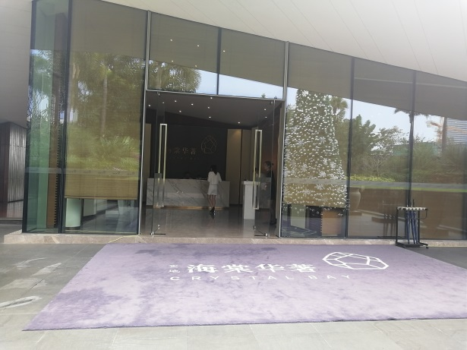
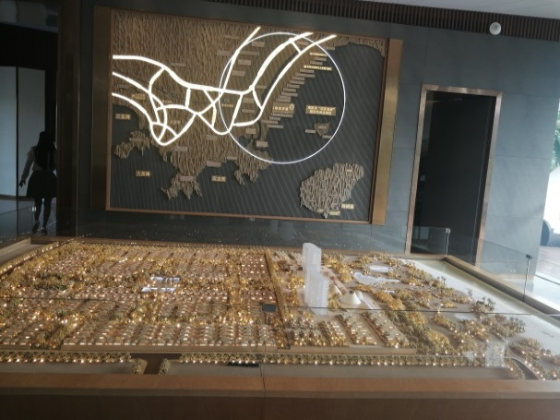

1、海棠华著项目沙盘 2、海棠华著售楼部
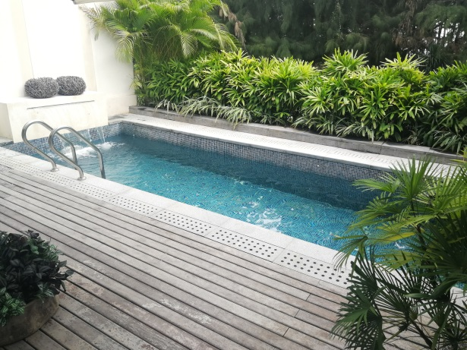
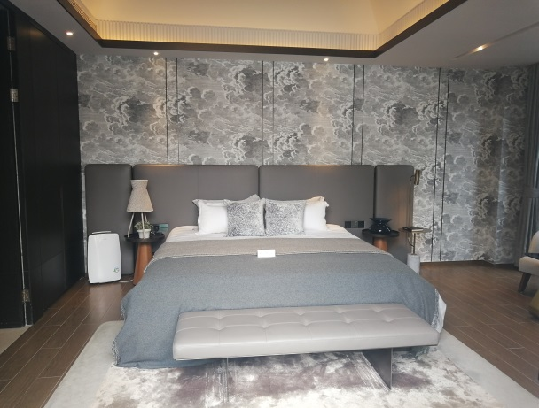

3、对外开放区域的三期样板房 4、对外开放的三期样板房泳池

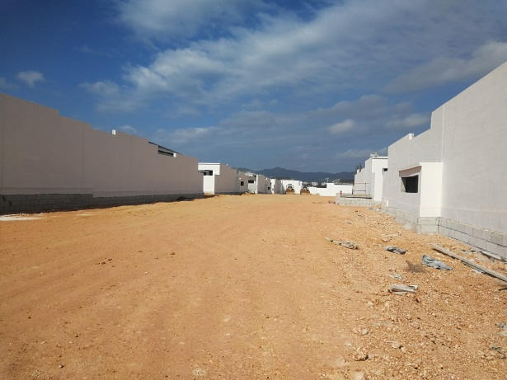
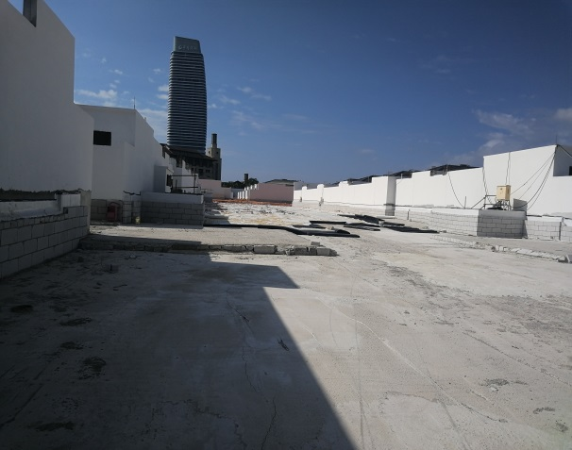

5、三期主道路防水层施工 6、三期道路回填施工完成

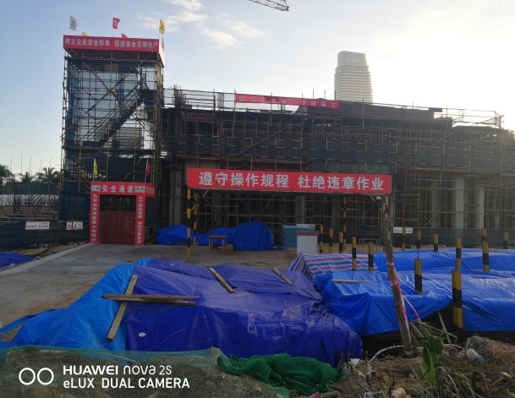
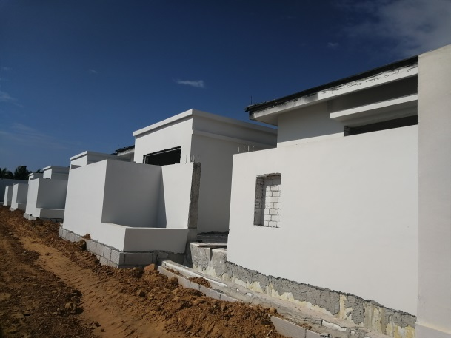

7、三期别墅墙面刮腻子施工 8、四期别墅样板房砌体砌筑施工
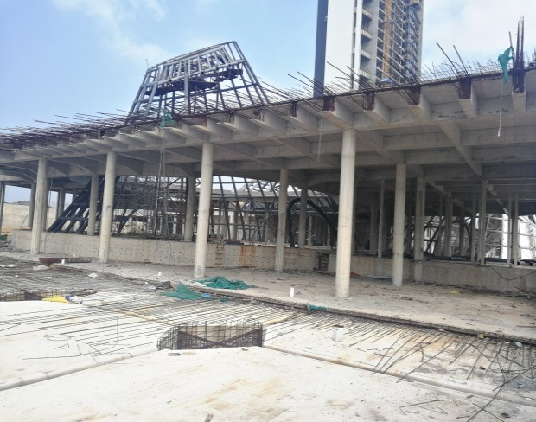
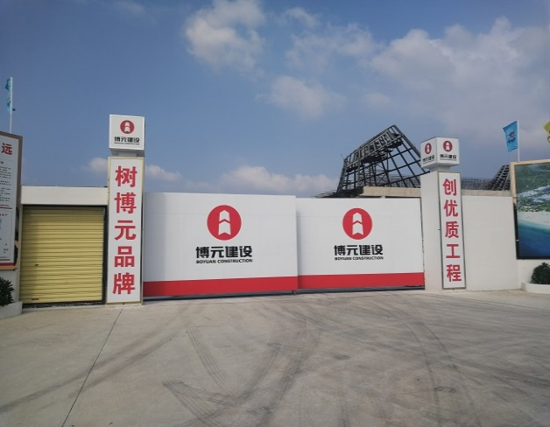

9、项目四期现场大门 10、四期营销中心施工进度

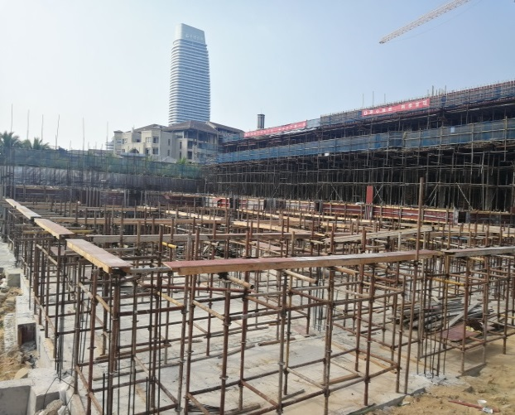
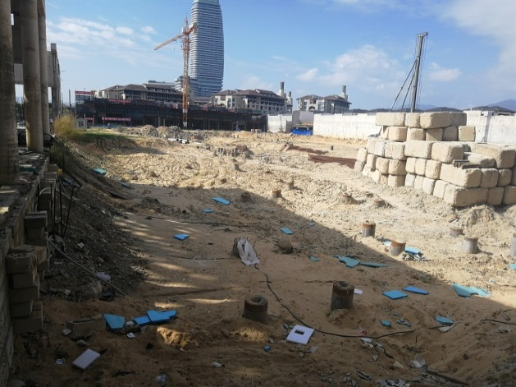

11、四期高层酒店桩基工程 12、四期别墅地下一层支模搭设

5印鉴使用情况
对于印章的使用，项目公司人员按照监管协议规定，履行印章使用流程，填写印章使用登记表，康信监管人员严格履行监管协议职责。使用情况详见下表：
2020年2月1日至2月29日印章使用情况表
用印日期 | 用印名称及次数 | 用印事由 | 用印材料及份数 | 经办部门 | 经办人 | 监印人
2020/2/3 | 公章（3） | 延期开庭申请文件用印 | 延期开庭申请书（公章、1份）、法人代表身份证明书（公章、1份）、营业执照复印件（公章、1份） | 人力行政部 | 孙悦 | 孙赛南、黄丽诗
2020/2/6 | 公章（4）、法人章（4）） | 实地·三亚海棠华著2020年1月案场暖场活动合同用印 | 实地·三亚海棠华著2020年1月案场暖场活动合同（公章、法人章、4份） | 营销部 | 陈旭 | 孙赛南、黄丽诗
2020/2/6 | 公章（4）、法人章（4） | 购销合同用印 | 购销合同用印（公章、法人章、4份） | 营销部 | 陈旭 | 孙赛南、黄丽诗
2020/2/10 | 公章（4） | 员工出门证明用印 | 员工证明（公章、4份） | 人力行政部 | 孙悦 | 孙赛南、黄丽诗
2020/2/10 | 公章（1) | 三亚巨源社保公积金情况说明用印 | 社保公积金情况说明（公章、1份） | 人力行政部 | 孙悦 | 孙赛南、黄丽诗
2020/2/10 | 公章（36） | 员工上班出入社区所用证明用印 | 员工证明（公章、36份） | 人力行政部 | 孙悦 | 孙赛南、黄丽诗
2020/2/11 | 公章（3） | 员工上班出入社区所用证明用印 | 员工证明（公章、4份） | 人力行政部 | 皮书鹏 | 孙赛南、黄丽诗
2020/2/16 | 公章（3） | 疫情期间工作证明、员工个人信息表用印 | 疫情期间工作证明（公章、1份）、员工个人信息表（公章、2份） | 人力行政部 | 王俐人 | 孙赛南、黄丽诗
2020/2/17 | 公章（1）、法人章（1） | 实地·三亚海棠之星项目二期华尔道夫酒店客房装修工程中标通知书（二标段）用印 | 实地·三亚海棠之星项目二期华尔道夫酒店客房装修工程中标通知书（二标段）（公章、法人章、1份） | 招标采购部 | 黄丽芯 | 孙赛南、黄丽诗
2020/2/17 | 公章（1） | 三亚海棠华著四期酒店项目工程结构专业设计/顾问/专项研究成果确认函用印 | 三亚海棠华著四期酒店项目工程结构专业设计/顾问/专项研究成果确认函(公章、1份） | 设计部 | 孟杰 | 孙赛南、黄丽诗
2020/2/17 | 公章（1） | 疫情期间出行证明用印 | 疫情期间出行证明（公章、1份） | 人力行政部 | 皮书鹏 | 孙赛南、黄丽诗
2020/2/17 | 公章（1） | 员工上下班出入社区所用证明用印 | 员工证明（公章、1份） | 人力行政部 | 王俐人 | 孙赛南、黄丽诗
2020/2/17 | 公章（1） | 离职证明用印 | 离职证明陈章麟（公章、1份） | 人力行政部 | 孙悦 | 孙赛南、黄丽诗
2020/2/17 | 公章（2） | 开通线上营销互联网银行账户提供资料用印 | 营业执照复印件（公章、1份）、法人身份证复印件（公章、1份） | 财务部 | 李佳航 | 孙赛南、黄丽诗
2020/2/17 | 公章（4） | 企业信用报告查询用印 | 企业法定代表人授权委托书（公章、1份）、企业信用报告查询申请表（公章、1份）、代理人身份证复印件（公章、1份）、营业执照复印件（公章、1份） | 财务部 | 李佳航 | 孙赛南、黄丽诗
2020/2/20 | 公章（2） | 法大大账户及数字证书申请表用印 | 法大大账户及数字证书申请表（公章、2份） | 营销部 | 罗日通 | 孙赛南、黄丽诗
2020/2/21 | 公章（20） | 用电资料用印 | 委托书（公章、4份）、新版非居民高压用电申请书（公章、4份）、一次性告知书（高压）（公章、4份）、用电容量清单电费说明（公章、4份）、银行划扣电费说明（公章、4份） | 工程部 | 巢雪 | 孙赛南、黄丽诗
2020/2/21 | 公章（4） | 关于实地·三亚海棠之星项目一期一、二、三、四、五标段地下室室内精装修工程实施细节备忘录用印 | 关于实地·三亚海棠之星项目一期一、二、三、四、五标段地下室室内精装修工程实施细节备忘录 | 招标采购部 | 黄丽芯 | 孙赛南、黄丽诗
2020/2/24 | 公章（1） | 不予办理环保合规证明的说明用印 | 情况说明（公章、1份） | 开发报建部 | 金祺 | 孙赛南、黄丽诗
2020/2/24 | 公章（1） | 不予办理环保合规证明的说明用印 | 情况说明（公章、1份） | 开发报建部 | 金祺 | 孙赛南、黄丽诗
2020/2/24 | 公章（32） | 平安银行代销资料用印 | 2016年审计报告（公章、1份）、营业执照正副本复印件（公章、1份）、法人代表证明（公章、1份）、2017年审计报告（公章、1份）、张量、法人身份证复印件（公章、2份）、准予变更登记通知书（公章、1份）、验资报告（公章、1份）、三亚巨源章程（公章、1份）、2019年12月报表（公章、1份）、股权转让协议、股东会决议（公章、1份）、机构信用代码证（公章、1份）、2018年审计报告（公章、1份）、暂定资质证书（公章、1份）、股转协议-复杂版及工商版（公章、1份）、收购成本支付凭证（公章、4份）、国有土地使用权出让合同（公章、1份）、低价及契税4.41亿（公章、2份）、立项总投备案（公章、2份）、三期工程规划许可证（公章、1份）、三期工程形象进度图片（公章、1份）、三期建设用地规划许可证（公章、1份）、三期中建八局施工合同（公章、1份）、中建四局施工合同（公章、1份）、三期施工许可证（公章、1份）、三期预售证（公章、1份）、三四期国土证（公章、1份）、三亚海棠华著鸟瞰图（公章、1份）、三亚海棠华著沙盘实景图（公章、1份）、四期形象进度图片（公章、1份）、四期建设规划许可证（临时）（公章、1份）、四期施工证（公章、1份） | 融资部 | 何卫 | 孙赛南、黄丽诗
2020/2/25 | 公章（50） | 防疫期间预售账户监管资金（一期、三期）盘活资料用印 | 预售资金账户用款申请书（公章、法人章、3份）、委托书、承诺函（公章、法人章、6份）、申请书（公章、3份）、项目基本情况（公章、3份）、工程进度形象说明（公章、3份）、销售情况统计表（公章、3份）、支付明细（公章、3份）、合同（公章、13份）、工地图片（公章、13份） | 财务部 | 吴广华 | 孙赛南、黄丽诗
2020/2/26 | 公章（10） | 三亚巨源旅业开发有限公司实地三亚海棠华著项目分销合作合同与补充协议用印 | 三亚巨源旅业开发有限公司三亚海棠华著项目分销合作合同（公章、5份）、《实地三亚海棠华著项目分销合作合同》补充协议（公章、5份） | 营销部 | 陈旭 | 孙赛南、黄丽诗
2020/2/26 | 公章（4）、法人章（4） | 实地·三亚海棠之星项目三期别墅A区消防工程合同用印 | 实地·三亚海棠之星项目三期别墅A区消防工程合同（公章、法人章、4份） | 招标采购部 | 黄丽芯 | 孙赛南、黄丽诗
2020/2/26 | 公章（16） | 劳动合同以及保密协议用印 | 劳动合同、保密协议（公章、16份） | 人力行政部 | 孙悦 | 孙赛南、黄丽诗
2020/2/27 | 公章（2） | 样品信息说明用印 | 样品信息变更说明（公章、2份） | 工程部 | 巢雪 | 孙赛南、黄丽诗
2020/2/27 | 公章（1） | 办油卡委托书用印 | 委托书（公章、1份） | 人力行政部 | 刘秀 | 孙赛南、黄丽诗
2020/2/27 | 公章（4） | 退休书、离职证明用印 | 邓化义退休书（公章、2份）、陈治明、马中敏离职证明（公章、2份） | 人力行政部 | 皮书鹏 | 孙赛南、黄丽诗

6合同签订情况
2020年2月1日至2月29日监管范围时段内，项目公司共计签订合同5份，其中属于项目三期、四期的合同4份，详见合同签订情况表：
2020年2月1日至2月29日合同签订情况表
编号 | 签约日期 | 对方单位 | 合同文件名称 | 合同金额（元） | 份数 | 合同类别
1 | 2020/2/6 | 海南金色时空广告有限公司 | 实地·三亚海棠华著2020年1月案场暖场活动合同 | 80,300.00 | 4 | 营销类
2 | 2020/2/6 | 海口鑫艺光印务有限公司 | 购销合同 | 52,850.00 | 4 | 营销类
3 | 2020/2/21 | 广州和观装饰工程有限公司 | 关于实地·三亚海棠之星项目一期一、二、三、五标段地下室室内精装修工程实施细节备忘录 | 2,128,831.19 | 4 | 工程类
4 | 2020/2/26 | 广州华安消防有限公司 | 实地·三亚海棠之星项目三期别墅A区消防工程合同 | 10,220,000.00 | 4 | 工程类
5 | 2020/2/26 | 爱房(天津）互联网技术有限公司海南分公司 | 三亚巨源旅业开发有限公司实地三亚海棠华著项目分销合作合同 | 0.00 | 4 | 营销类

7项目销售情况
根据项目公司提供的销售台账，截至2020年2月29日，包括无购房资质客户，三期累计完成网签备案44套，认购6套，累计销售（含认购）面积4,460.94㎡，累计收款811,740,119.00元。2月销售0套。

8资金情况

8.1资金流出情况
2020年2月1日至2月29日监管账户内资金流出总额共计0元。鉴于康信未对企业所有银行账户监管这一事实，对于不在监管范围内的银行用款支出，查证核实暂不具备可行性。

8.2资金流入情况
2020年2月1日至2月29日监管账户内各类资金流入总额共计0元。

8.3各账户余额
根据项目公司提供的对账单，截至2020年2月29日，项目公司各资金账户余额总计108,694,260.30元，各账户余额见下表：
截至2020年2月29日各银行账户余额表
序号 | 银行账户名称 | 银行账号 | 账户类型 | 余额（元）
1 | 中国银行三亚凤凰路支行 | 267500098795 | 基本户 | 2,422,818.43
2 | 交通银行三亚分行 | 462899991010003009643 | 预售资金监管账户（三期） | 64,737,360.54
3 | 中国民生银行三亚解放路支行 | 631409806 | 信托监管账户 | 23,863,534.52
4 | 华夏银行 | 10955000000440026 | 信托监管账户（装修款） | 0.00
5 | 中国银行海南省分行海甸支行 | 266270895390 | 一般户 | 1,146.13
6 | 交通银行三亚迎宾大道支行 | 462601501018010051549 | 一般户 | 2,167.59
7 | 中国光大银行三亚海棠湾支行 | 39290188000011614 | 一般户 | 6,405.95
8 | 中国民生银行三亚分行营业部 | 609083815 | 一般户 | 17,499,450.21
9 | 中国平安银行三亚支行 | 15000091663465 | 一般户 | 31,526.92
10 | 交通银行广东省分行营业部 | 441164670018800458970 | 一般户 | 70,955.60
11 | 交通银行三亚分行 | 462899991010003003204 | 专用户（用于还二期贷款与利息） | 12,120.31
12 | 海南银行总行营业部 | 6001238900015 | 一般户 | 22,427.57
13 | 招商银行海口分行 | 898901258610789 | 一般户 | 1,246.43
14 | 中国工商银行三亚迎宾支行 | 2201002719200153432 | 一般户 | 23,070.10
 | 合计 | 108,694,230.30

附件一对账单
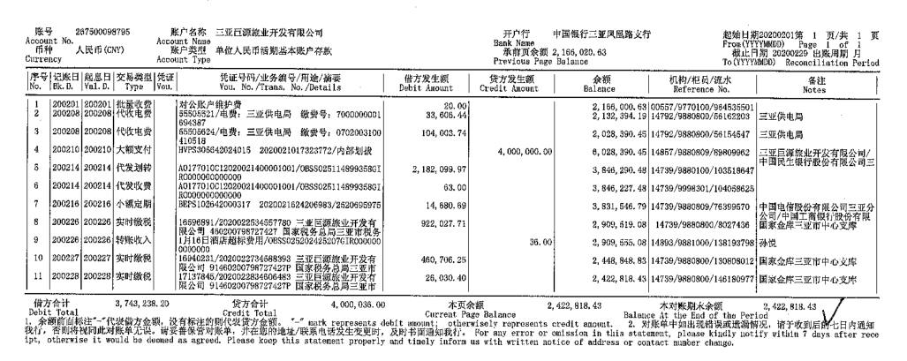
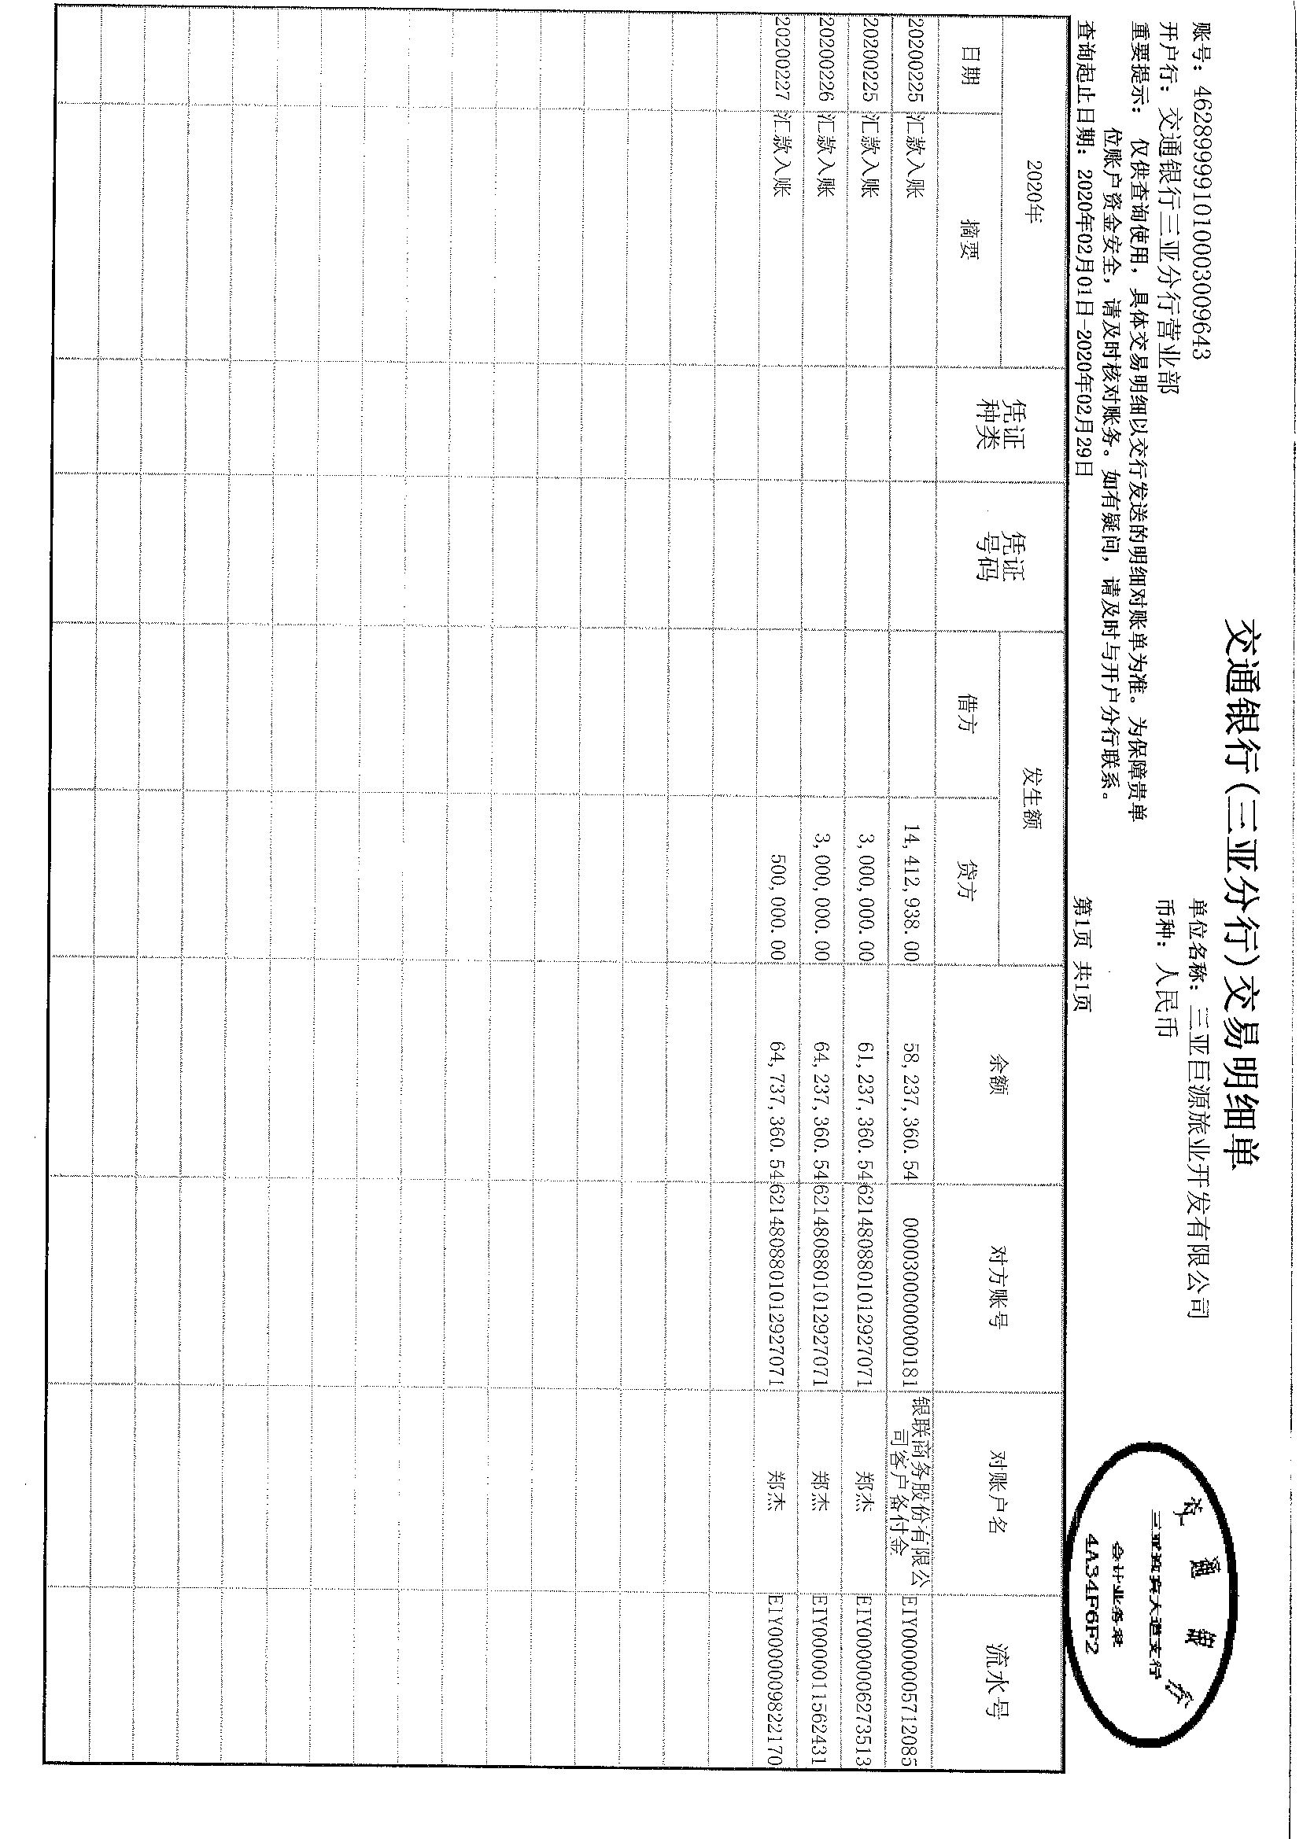

华夏银行
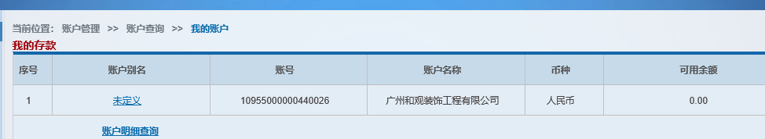

中国银行海甸支行
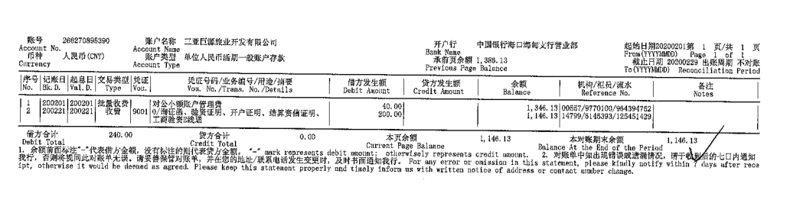

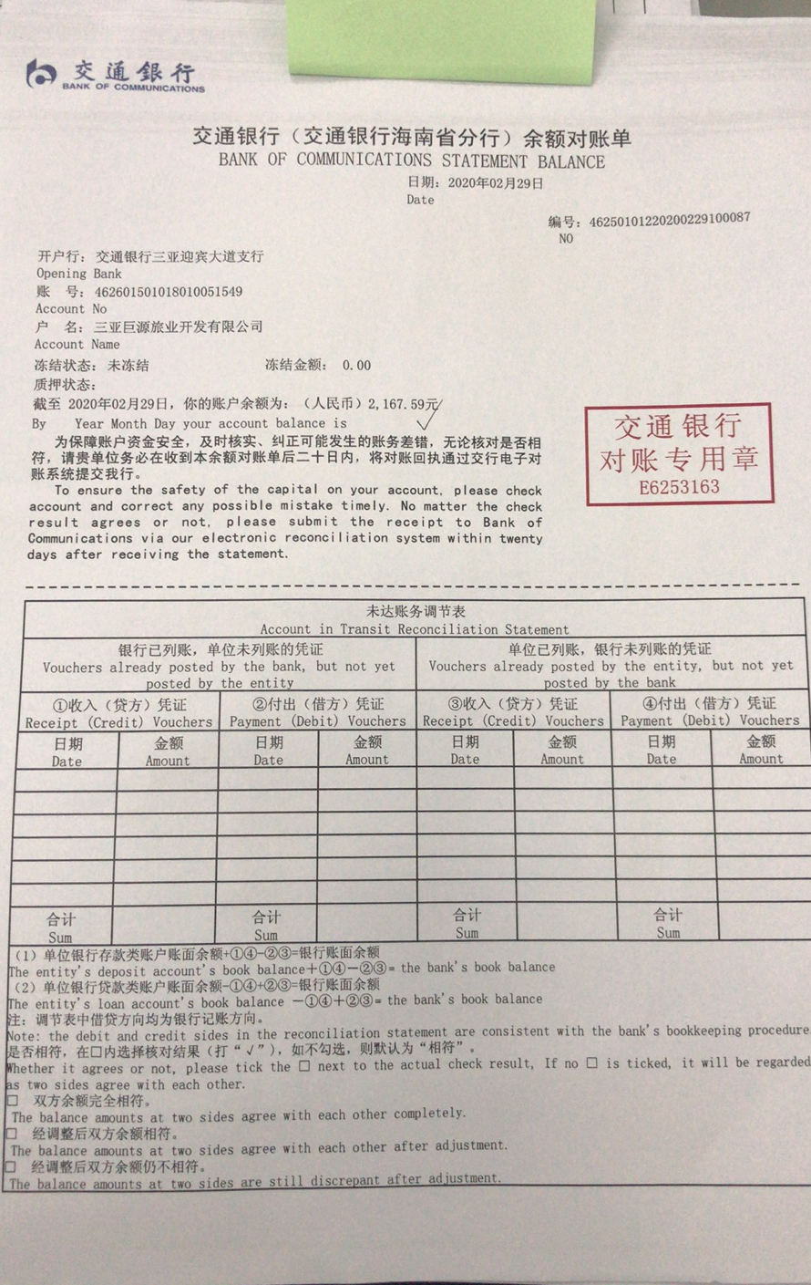

中国光大银行（1614）

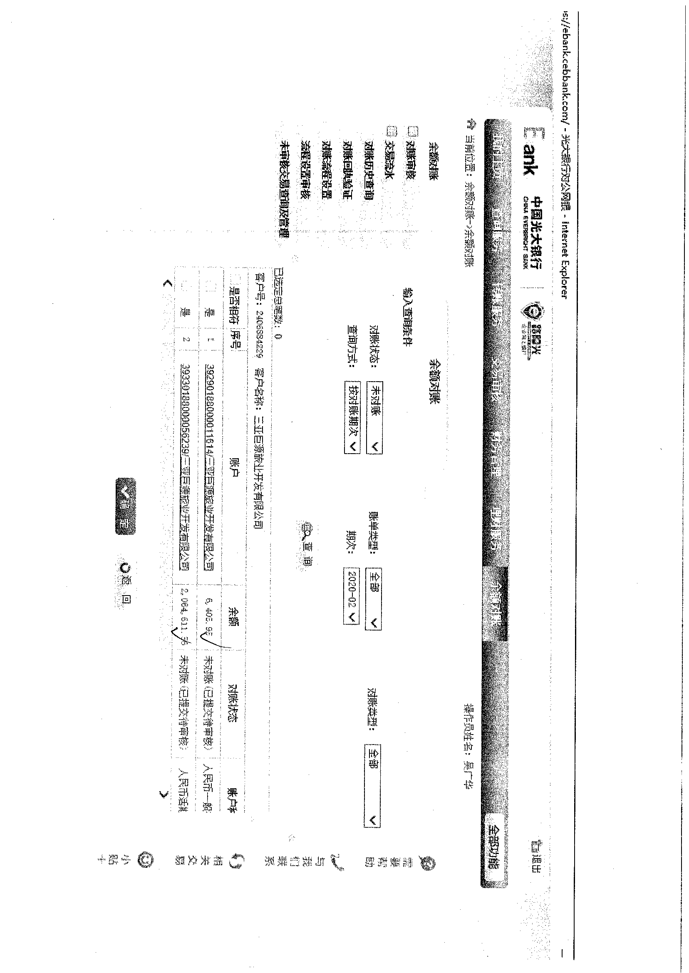

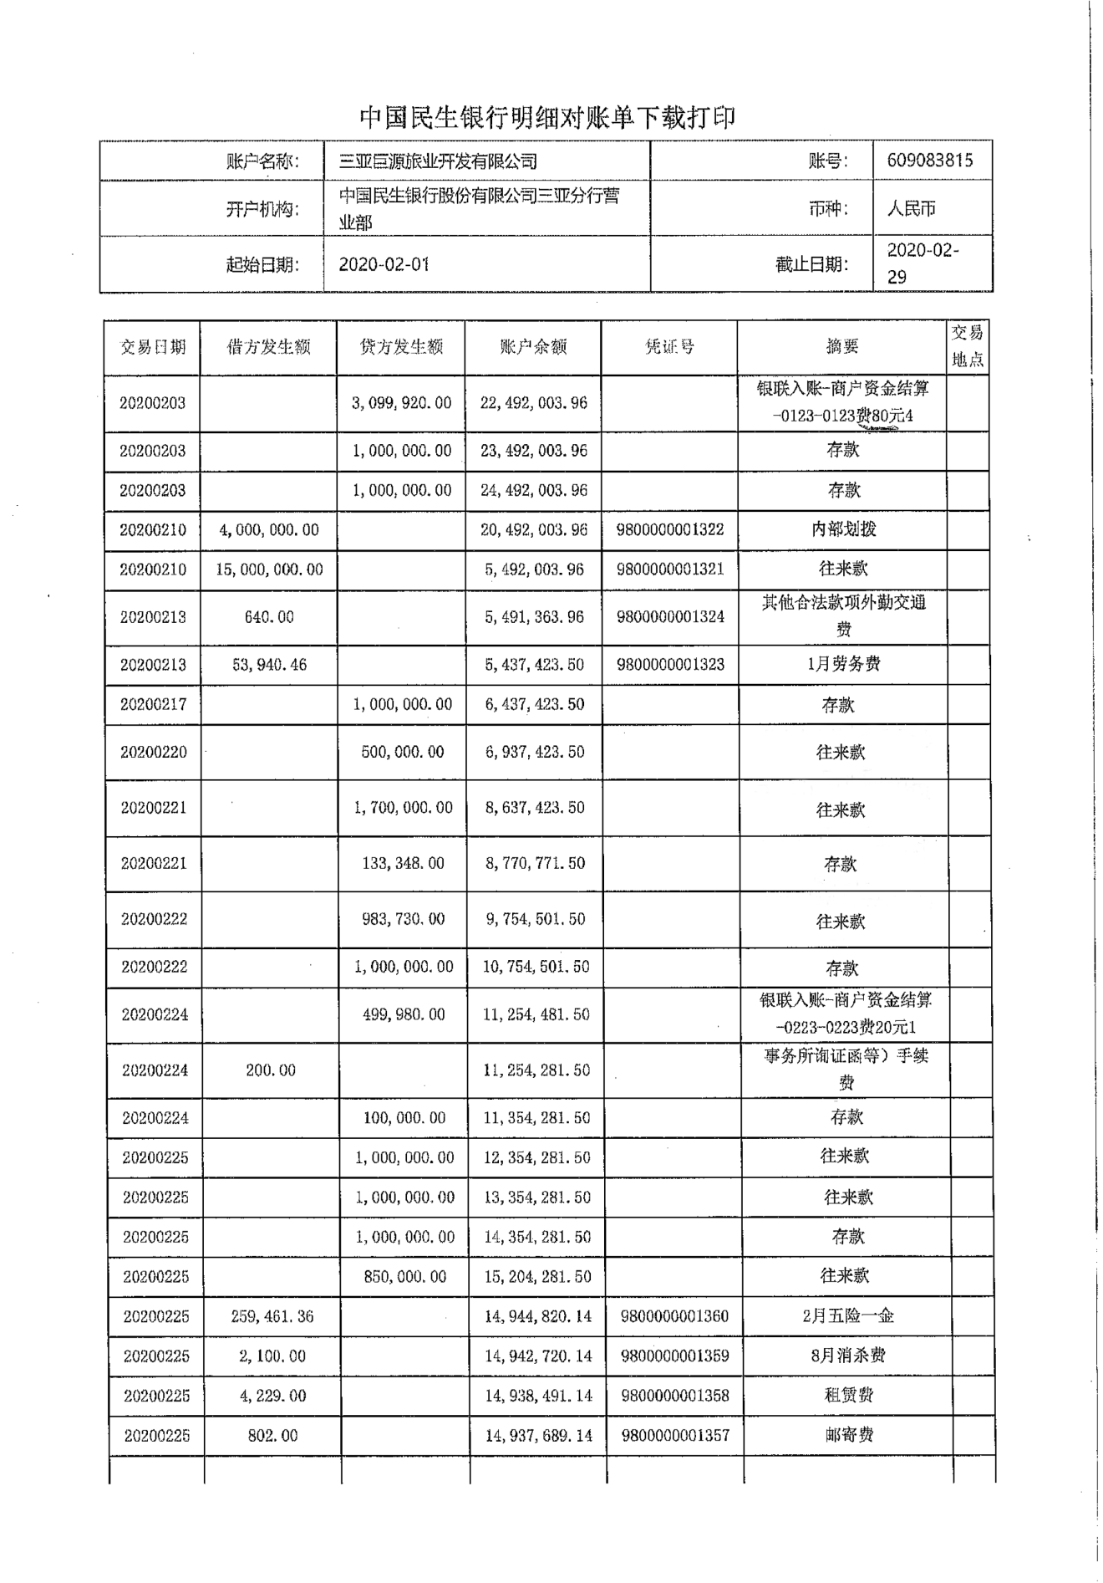

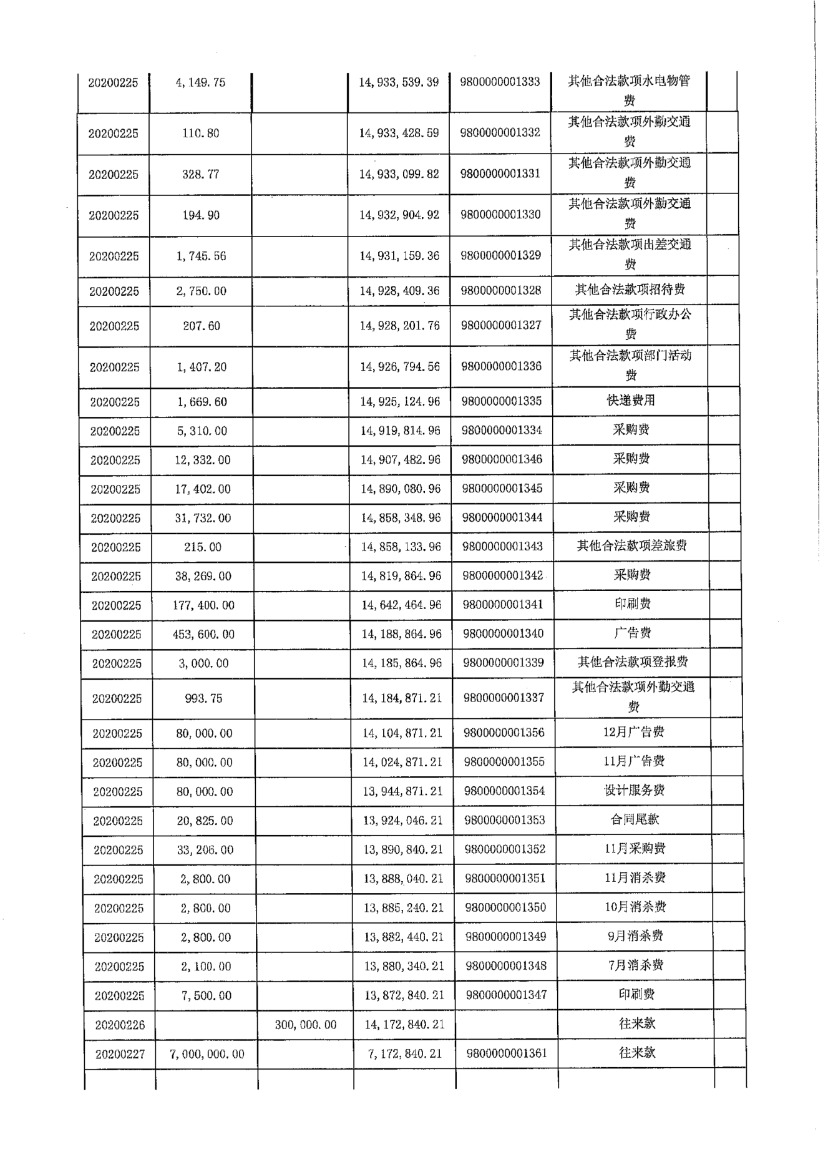

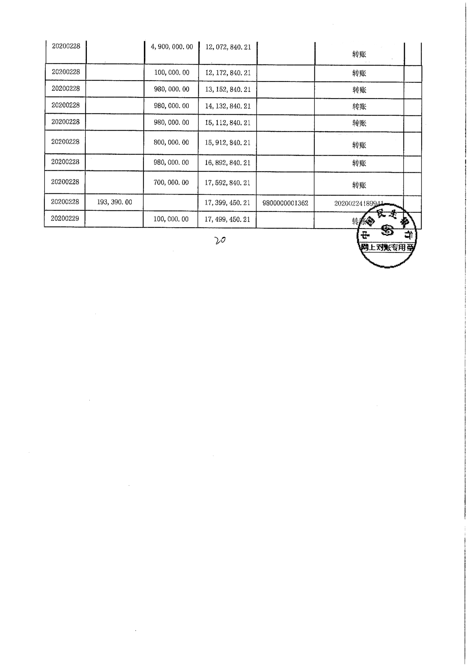

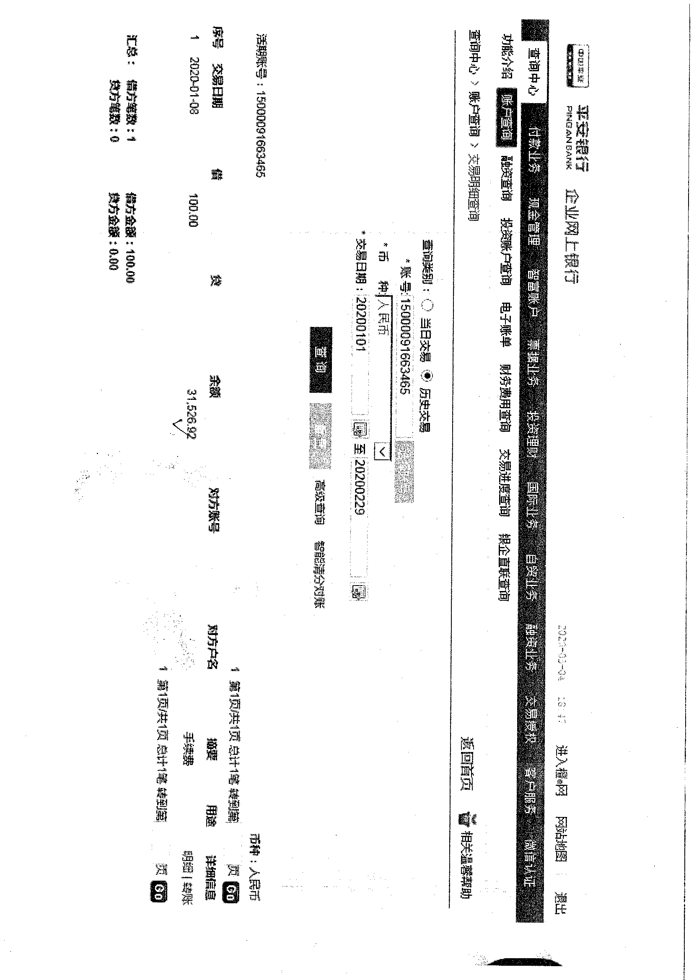

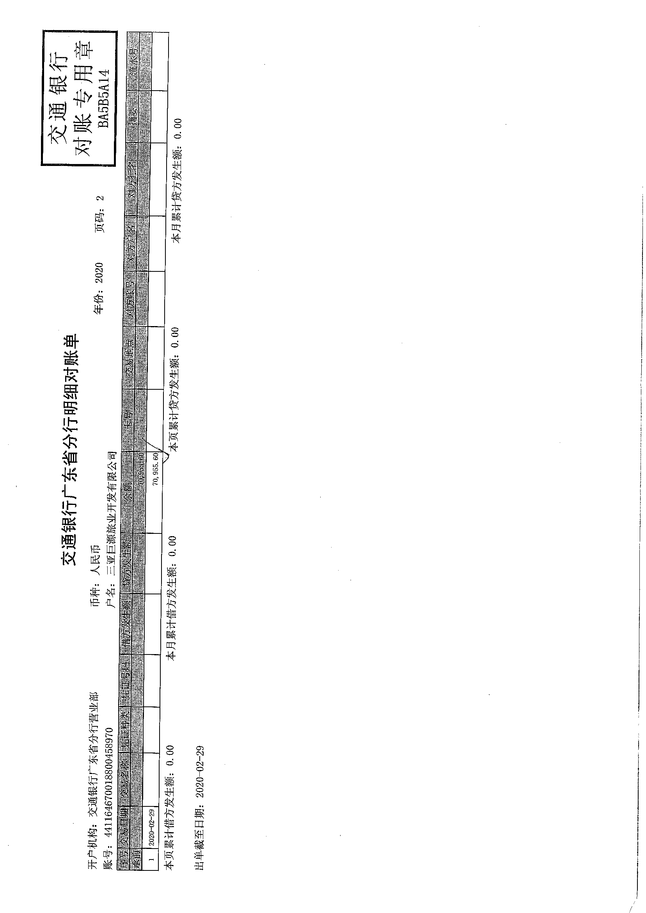

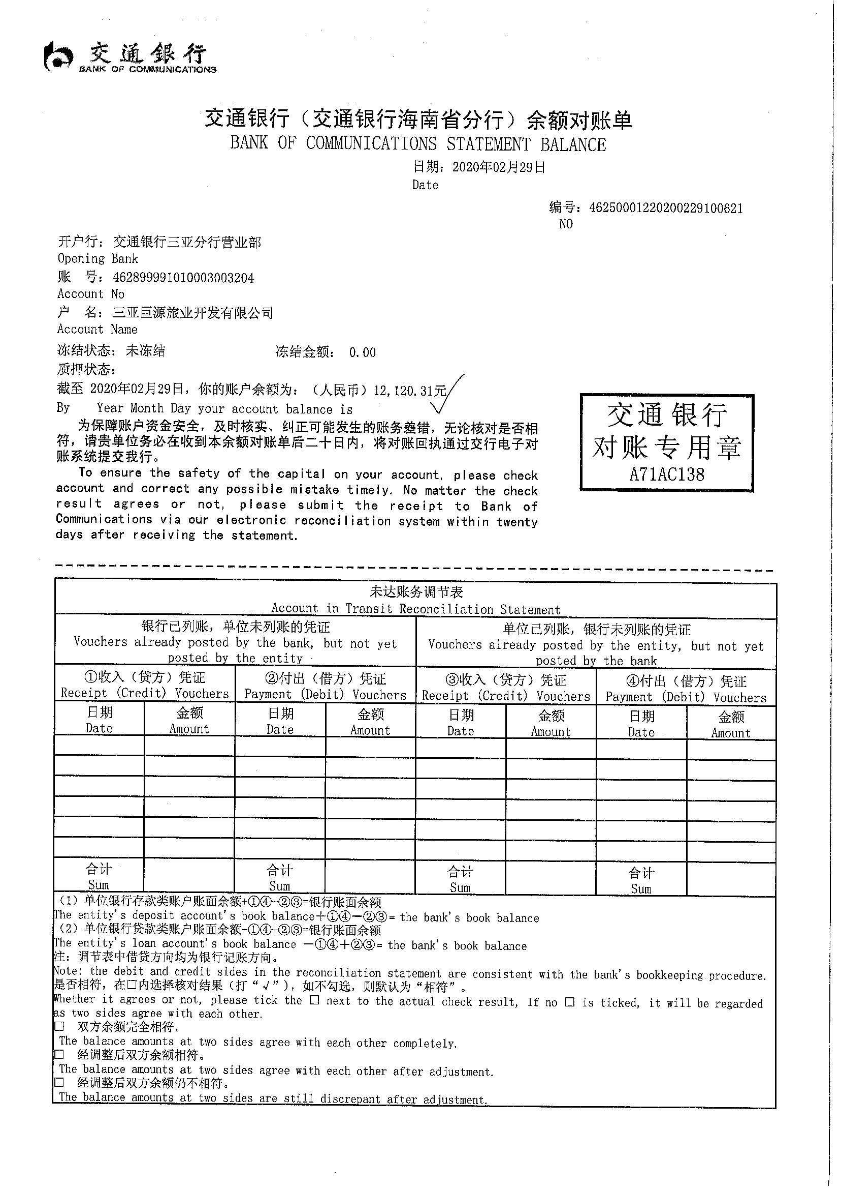

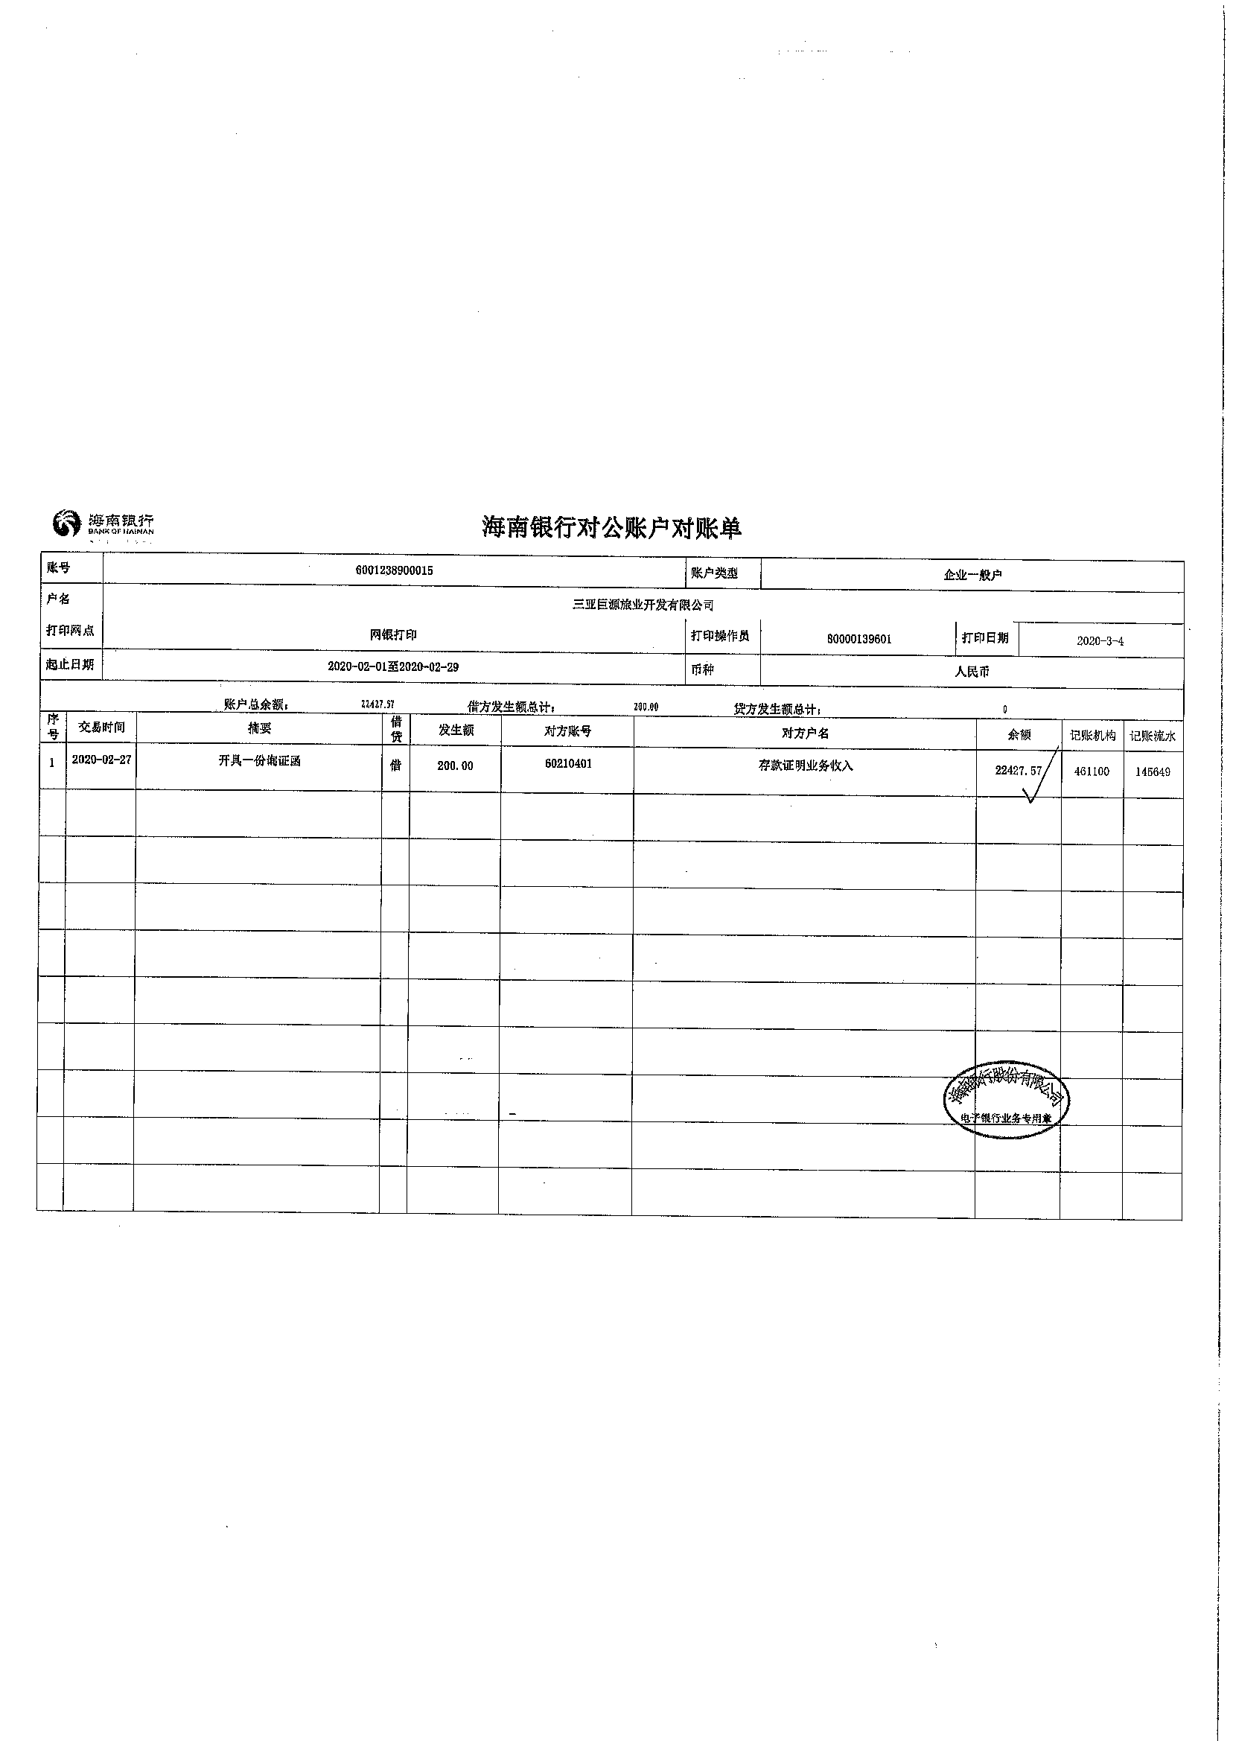

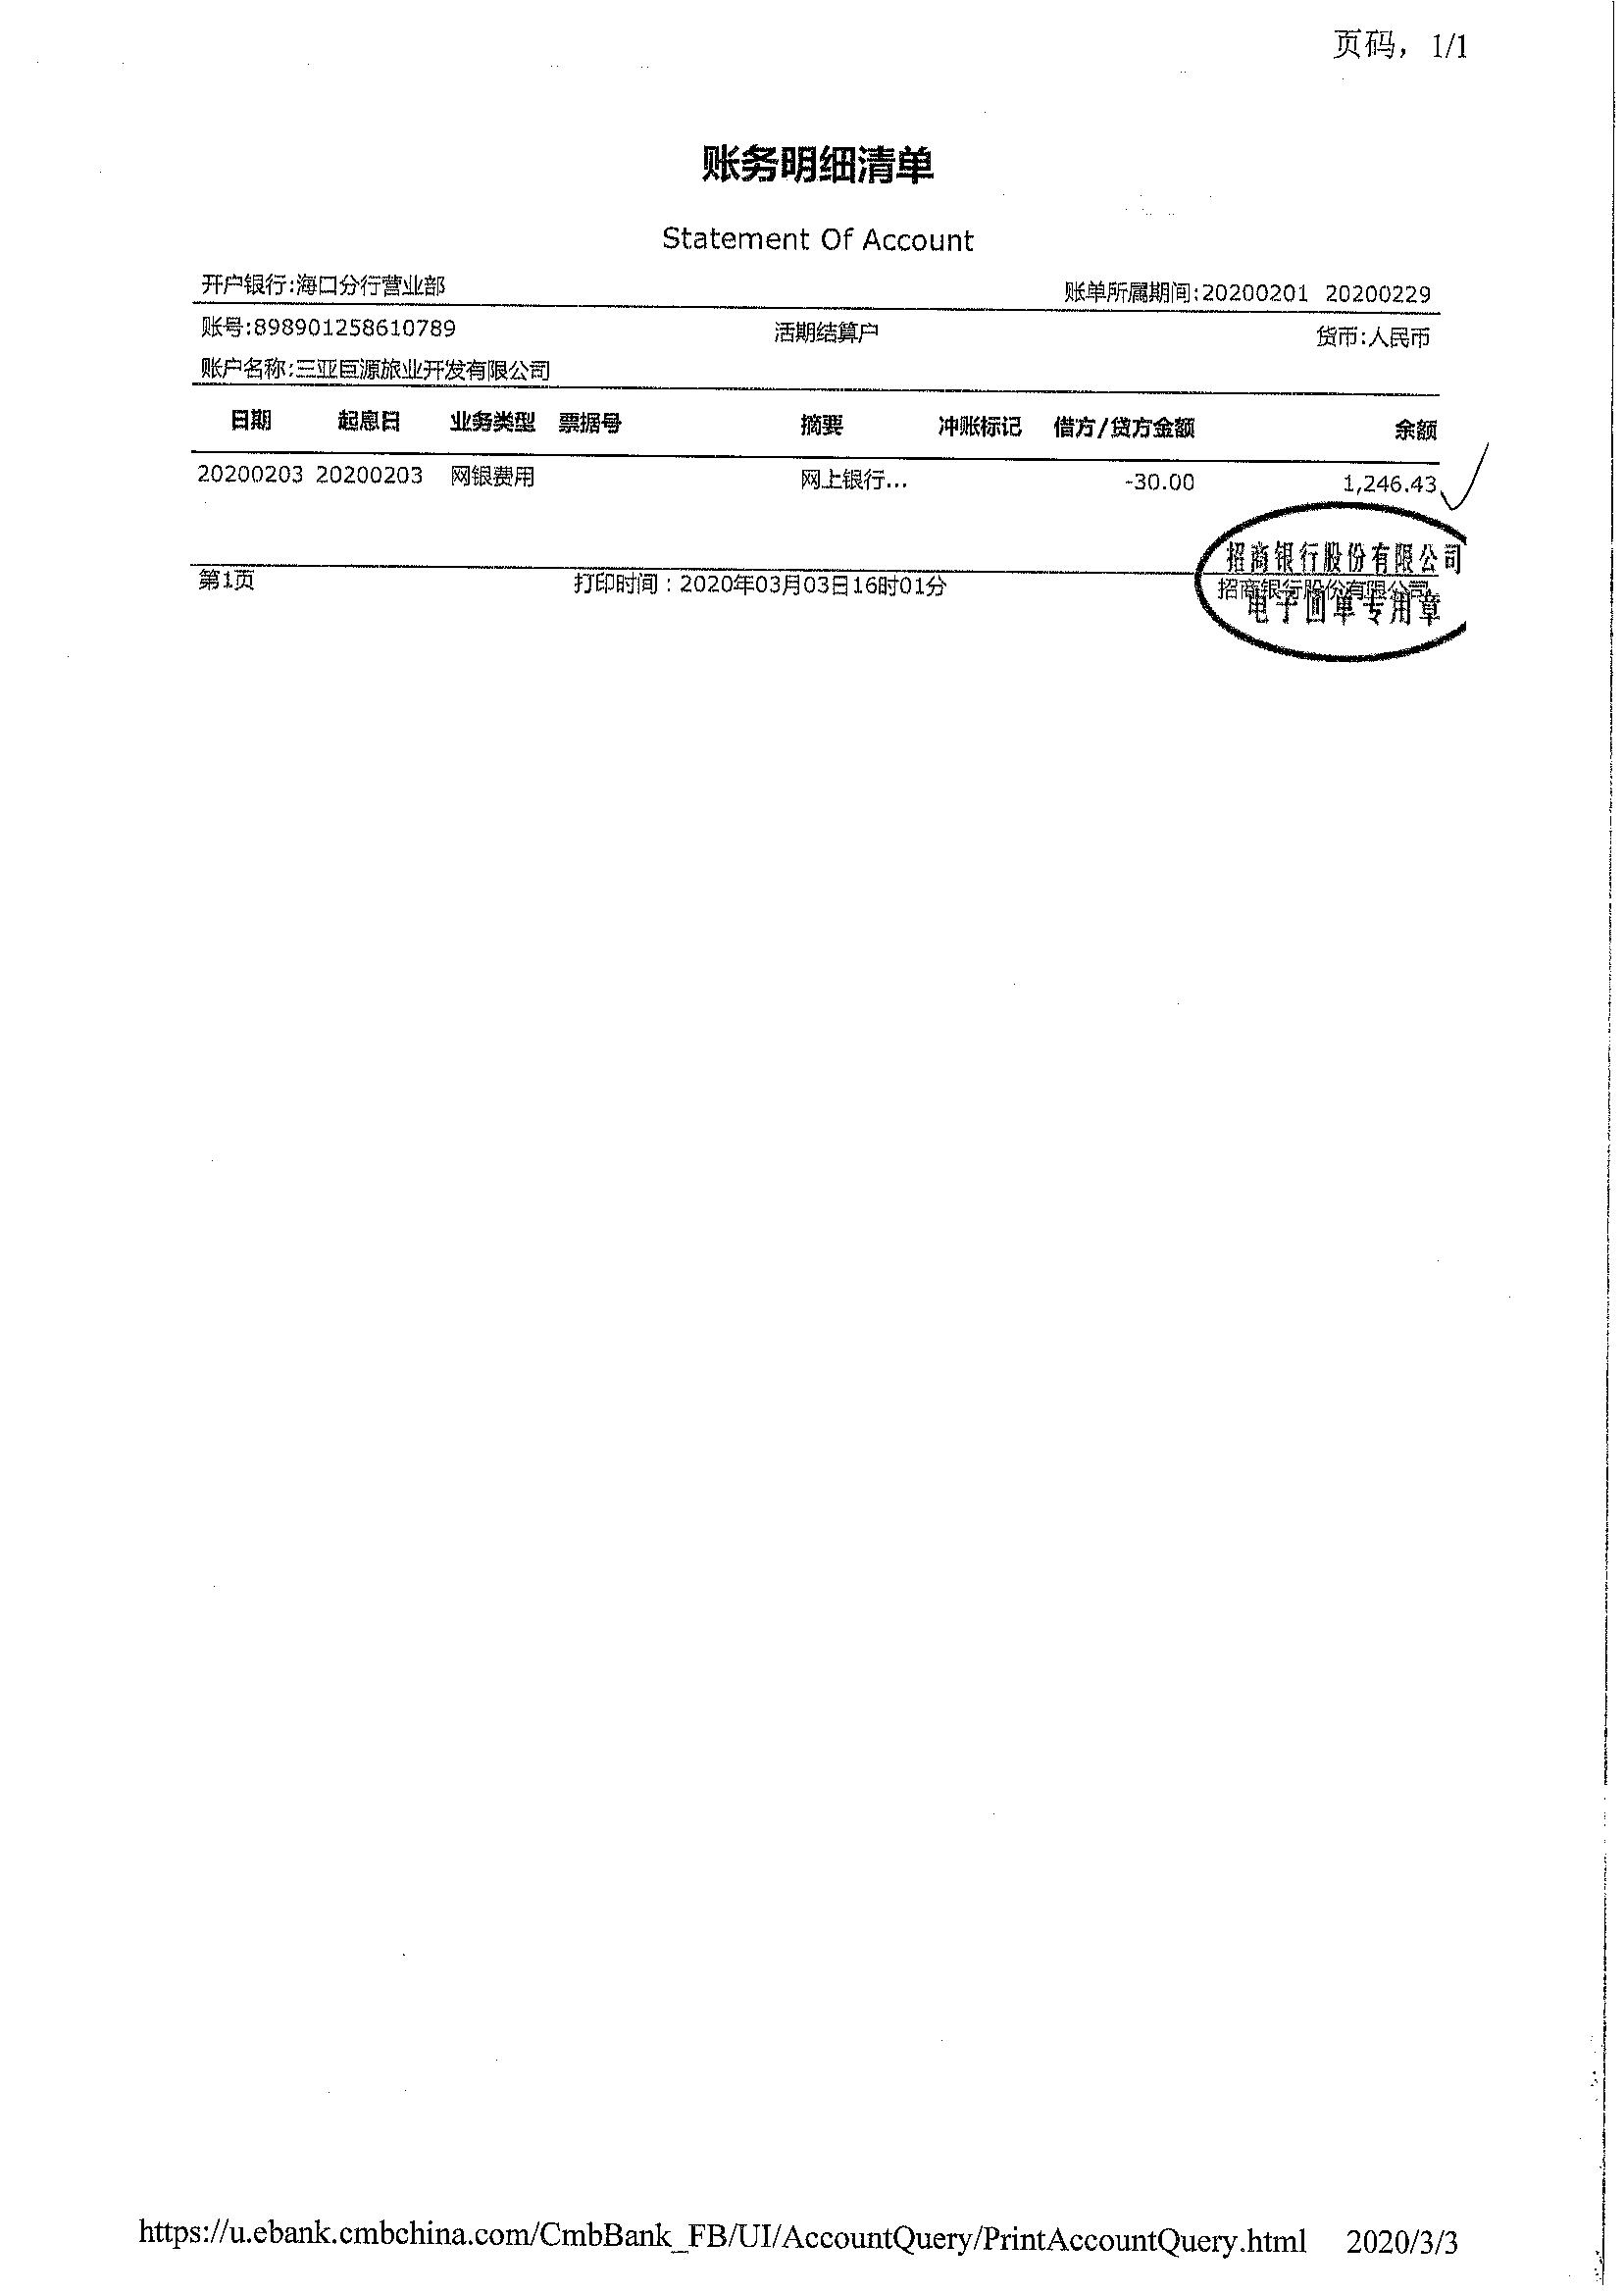

中国工商银行（3432）
